GUÍA DE CONTENIDOS – UNIDAD 1
FUERZA ELÉCTRICA
Guía N°2 – FÍSICA

Nombre: |  | Curso: | IVº A – B | Fecha

INSTRUCCIONES:
- La siguiente guía tiene como objetivo permitir el estudio de los contenidos desde su hogar.
- El desarrollo de este trabajo es de carácter INDIVIDUAL.
- NO está permitido copiar ni dejarse copiar.
- Redacte sus respuestas de manera ordenada y coherente según lo solicitado.
- Puede entregar el desarrollo de este trabajo en una hoja anexa o documento distinto, siendo indispensable hacerlo de forma ordenada, clara y legible al correo carolina.silva@elar.cl
- Se consignará como nota de tarea: acumulativa.

Objetivos: Formular explicaciones sobre algunos fenómenos electrostáticos, como la electrización de cuerpos y las descargas eléctricas, entre otros.
Contenidos: Fuerza eléctrica. Carga eléctrica. Partículas subatómicas.

ITEM I.- PRESENTACIÓN DEL CONTENIDO

ELECTROSTÁTICA

Electricidad es el nombre que se da a una amplia gama de fenómenos que de una u otra forma, se producen casi en todo lo que nos rodea. Desde el relámpago en el cielo hasta el encendido de una bombilla eléctrica, y desde lo que mantiene unidos a los átomos de las moléculas hasta los impulsos que se propagan por tu sistema nervioso, la electricidad está en todas partes. El control de la electricidad se hace evidente en muchos aparatos, desde los hornos de microondas hasta las computadoras. Por otro lado, la electrostática corresponde a la electricidad en reposo: cargas eléctricas, las fuerzas entre ellas, el aura que las rodea y su compartimiento en los materiales.

Fuerzas eléctricas

Supón que el universo consistiera de dos clases de partículas, digamos positivas y negativas. Imagina que las positivas repelieran a las positivas, pero que atrajeran a las negativas; y que las negativas repelieran a las negativas, pero atrajeran a las positivas. En otras palabras, las iguales se repelen y las distintas se atraen. Imagina que hubiera una cantidad igual de cada una de manera que esta gran fuerza estuviera perfectamente equilibrada. ¿Cómo sería el universo? La respuesta es sencilla: sería como el que vemos y en el cual vivimos. Porque sí hay esas partículas y sí hay tal fuerza. Se llama fuerza eléctrica.

Grupos de partículas positivas y negativas se han reunido entre sí por la enorme atracción de la fuerza eléctrica. En esos grupos compactos y mezclados uniformemente de positivas y negativas, las gigantescas fuerzas eléctricas se equilibran de forma casi perfecta. Estos grupos son los átomos de la materia. Cuando dos o más átomos se unen para formar una molécula, ésta contiene también partículas positivas y negativas balanceadas. Y cuando se combina billones de moléculas para formar una mota de materia, de nuevo se equilibran las fuerzas eléctricas. Entre dos trozos de materia ordinaria apenas hay atracción y repulsión eléctrica, porque cada trozo contiene cantidades iguales de positivas y negativas. Por ejemplo, entre la Tierra y la Luna no hay fuerza eléctrica neta. La fuerza gravitacional, que es mucho más débil y que sólo atrae, queda como fuerza predominante entre esos cuerpos.

Cargas eléctricas

Los términos positivo y negativo se refieren a carga eléctrica, la cantidad fundamental que se encuentra en todos los fenómenos eléctricos. Las partículas son carga positiva de la materia ordinaria son protones, y las de carga negativa, electrones. La fuerza de atracción entre esas partículas hace que se agrupen en unidades increíblemente pequeñas, los átomos (los átomos también contienen partículas neutras llamadas neutrones). Cuando dos átomos se acercan entre sí, el equilibrio de las fuerzas de atracción y de repulsión no es perfecto, porque en el volumen de cada átomo vagan los electrones. Entonces los átomos pueden atraerse entre sí y formar una molécula. De hecho, todas las fuerzas de enlace químico que mantienen unidos a los átomos en las moléculas son de naturaleza eléctrica. A continuación veremos algunos hechos importantes acerca de los átomos:
- Cualquier átomo está formado por un núcleo con carga positiva rodeado por electrones con carga negativa.
- Los electrones de todos los átomos son idénticos. Cada uno tiene la misma cantidad de carga eléctrica y la misma masa.
- Los protones y lo neutrones dormán el núcleo (la forma común de un átomo de hidrógeno no tiene neutrón, y es la única excepción). Los protones tienen unas 1800 veces más masa que los electrones; pero la cantidad de carga positiva que tienen es igual a la carga negativa de los electrones. Los neutrones tienen una masa un poco mayor que la de los protones, y no tienen carga neta.
- En general los átomo tienen igual cantidad de electrones que de protones, por lo que el átomo tiene una carga neta igual a cero.

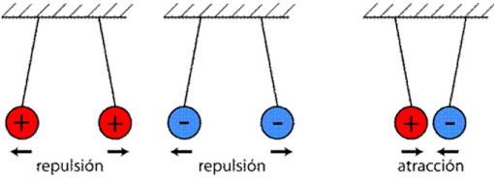

Cuando se descubrió el núcleo (1911), los científicos ya sabían que los electrones no pueden describir plácidas órbitas en torno al núcleo, del mismo modo que la Tierra gira alrededor del Sol. Solo tardarían un cienmillonésimo de segundo, de acuerdo con la física clásica, para caer en espiral hacia el núcleo, emitiendo radiación electromagnética al hacerlo. Por consiguiente, se necesitaba una nueva teoría, y nació la teoría llamada mecánica cuántica. Para describir el movimiento de los electrones todavía seguimos utilizando el concepto de “órbita” u “orbital”, aunque “capa” es una mejor palabra, pues sugiere que los electrones están dispersos sobre una superficie esférica. En la actualidad, la explicación para la estabilidad del átomo tiene que ver con la naturaleza ondulatoria de los electrones. Un electrón se comporta como una onda, y debe tener cierta cantidad de espacio que se relaciona con su longitud de onda.

Pero, ¿por qué los protones en el núcleo no salen despedidos si se repelen mutuamente? ¿Qué mantiene unido al núcleo? La respuesta es que, además de las fuerzas eléctricas en el núcleo, hay fuerzas nucleares no eléctricas, pero todavía mayores que mantienen unidos a los protones a pesar de la repulsión eléctrica. También, los neutrones desempeñan un papel para poner espacio de por medio entre los protones (fuerza nuclear).

Los objetos materiales están formados por átomos, y eso quiere decir que están formados por electrones y protones (y neutrones). Los objetos tienen cantidades iguales de electrones y de protones y , en consecuencia, son eléctricamente neutros. Pero si hay un pequeño desequilibrio en esas cantidades, el objeto tiene carga eléctrica. Cuando se agregan o quitan electrones a un objeto, se produce un desequilibrio. Aunque los electrones más cercanos al núcleo atómico, que son los electrones internos, están muy fuertemente enlazados con el núcleo atómico, de carga opuesta, los electrones más alejados, que son los electrones externos, están enlazados muy débilmente y se pueden desprender con facilidad. La cantidad de trabajo que se requiere para desprender un electrón de un átomo varía entre una y otra sustancia. Los electrones están sujetados con mas firmeza en el caucho y en el plástico que en tu cabello, por ejemplo. Así, cuando frotas un peine en tu cabello, los electrones pasan del cabello al peine. Entones el peine tiene un exceso de electrones, y se dice que tiene carga negativa o que está cargado negativamente. A la vez, tu cabello tiene una deficiencia de electrones y se dice que tiene carga positiva o que está cargado positivamente. Es importante destacar que cuando se carga algo no se crean ni se destruyen electrones, solo se pasan de un material a otro. La carga se conserva.

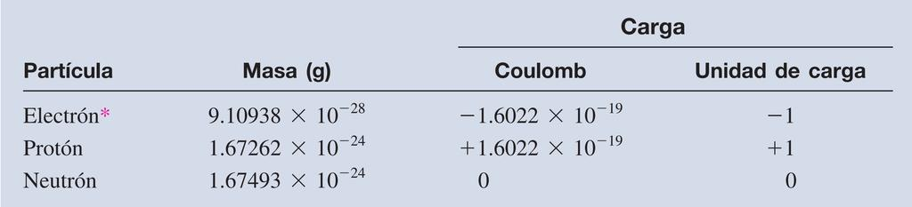

ITEM II.- PRÁCTICA GUIADA. Puede complementar su estudio con el siguiente link:

CARGA ELÉCTRICA: https://www.youtube.com/watch?v=ej6lS9zYy6U

ITEM III.- PRÁCTICA AUTÓNOMA Y PRODUCTO. Reflexiona y responde:

- Bajo la complejidad de los fenómenos eléctricos yace una regla fundamental, de la cual se derivan casi todos los demás efectos. ¿Cuál es esta regla fundamental de las cargas?

- ¿En qué difiere la carga de un electrón de la carga de un protón?

- Si entran electrones a tus pies al arrastrarlos sobre la alfombra ¿te cargarías negativa o positivamente? Explique

- Explica cómo se forma una carga eléctrica positiva.

- Explica cómo se forma una carga eléctrica negativa.

